智能纪要：26-有效作业的标准 2026年1月18日
会议主题：26-有效作业的标准
上传时间：1月18号（周日） 18:58 （GMT+08）

智能纪要由 AI 生成，可能不准确，请谨慎甄别后使用

总结
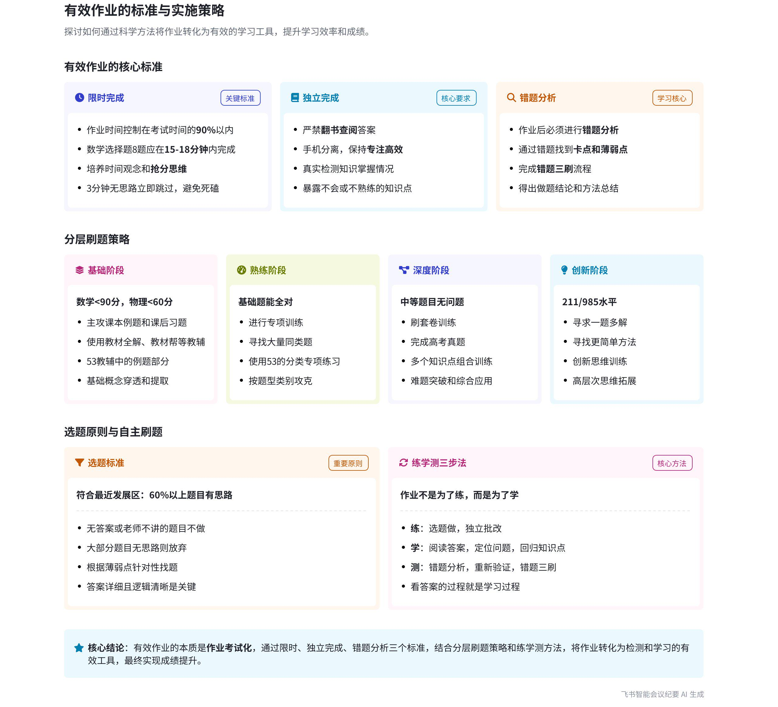
本次会议围绕有效作业和刷题方法展开，阐述了有效作业的标准、刷题的不同阶段及选题策略，介绍了自主刷题的步骤和选题判断方法，强调答案的重要性，还说明了有效刷题的要点，内容如下：
- 有效作业标准
- 作业要有提分意义  - 检测知识点运用：说话人 1 提出作业的目的是检测知识点的运用，是学习流程中最接近考试的环节，关键是作业考试化，难度要符合最近发展区，若难度不适合可选择不做，自己选相近题目。  - 提分关键在于选题：认为有效作业的核心在于选对题目，合适的题目能帮助提分，不合适的作业可能是无效的。 | 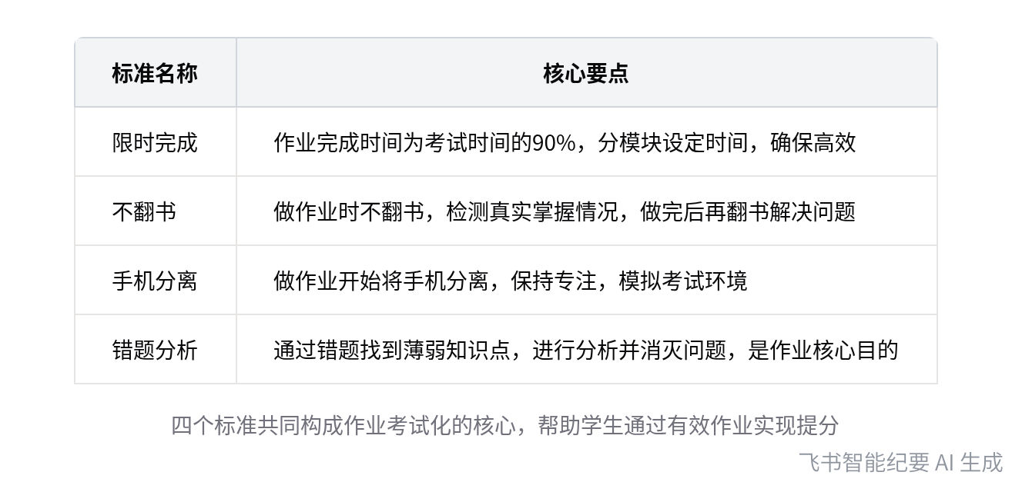  有效作业的四个标准
- 作业考试化的四个标准
- 限时完成：要对作业分模块评判所需时间，一般作业完成时间为考试时间的 90%，每一科都要有时间观念，用限时完成作业来提高效率和有效性。例如数学 8 道选择题考试预计 20 分钟，作业时 15 - 18 分钟完成。
- 不翻书：强调做作业时不能翻书，翻书无法检测出问题，还会让自己误以为掌握了知识。不翻书能确保专注，锻炼控制节奏的能力，做完作业后再翻书解决问题。
- 手机分离：做作业开始就要把手机分离，将作业当成考试对待，保持专注。
- 错题分析：作业的核心是通过找到错题，分析不会和不熟的知识点并消灭它们，若不做错题分析，刷题就失去了意义。
- 刷题阶段与选题策略
- 刷题的四个阶段
- 基础阶段：成绩较低、基础较差的学生，如数学低于 90 分（初中、高中）、物理低于 60 分（初中、高中）或更低分数，应先完成基础概念的穿透和提取，再主攻课本例题和课后习题，也可刷教辅如知识全解、教材帮、53 里面的例题。
- 熟练阶段：在基础题能在有限时间内保证全对的基础上，进行专项训练，针对薄弱点找大量同类题或模型题，53 等教辅有分类题型可利用。
- 深度阶段：专项训练中中等题没问题时，开始刷套卷，套卷能让学生掌握各个模块的知识框架，进行难题突破。
- 创新阶段：大部分学生较难达到此阶段，主要是寻找一题多解的办法，寻求更简单的做题方法。
- 选题依据
- 成绩与基础：根据自身成绩和基础情况选题，基础差选课后练习和教辅基础题，中等生选五三专项练习，拔高选高考真题或套卷。
- 最近发展区：选题要符合最近发展区，有思路的题目至少占比 60%以上，若大部分题目看两三分钟都没思路，就不做该作业。
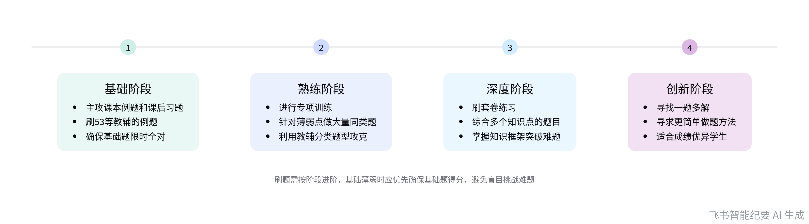
刷题的四个进阶阶段
- 自主刷题方法
- 练、学、测三步
- 练：选题去做，不是所有作业和题都刷，选完后独立改错、批改。
- 学：学习过程即改错过程，是阅读答案、定位问题、回归知识点的过程，这是有效刷题的核心，看答案的过程就是学习。
- 测：做完错题分析后，重新验证错题，进行错题三刷。
- 选题判断方法
- 有答案和讲解：作业没有答案或老师不讲的题目不做，因为没有效果。
- 符合最近发展区：判断题目是否有思路，有思路的题目占比要达标，否则不做。
- 不合适就自己找题：基础差选教材全解、教材帮课后题目，中等生选五三专项练习，拔高选高考真题或套卷。
- 答案的重要性
- 训练多种能力：说话人 1 认为答案是最好的老师，比讲解的老师更好。答案能训练阅读能力、分析能力，可自己把控时间和进度，逻辑清晰、步骤详细，能照顾速度，没有情绪，看不懂可多看多分析。
- 自主思考过程：阅读答案的过程是自己思考和推进的过程，不像老师讲解像开导航，答案能让脑子主动思考。
- 有效刷题要点
- 简单题与难题处理
- 简单题熟练做对：平常作业要确保简单题能一次做对且熟练，若简单题常出错，要找原因并训练。每次作业要有抢分思维，先做简单题。
- 难题训练思路：难题主要训练思路，不一定要迅速做出来，做完对照答案复盘训练，直到熟练。
- 错题深度分析：针对错题做深度分析，得出做题结论，总结知识点运用逻辑，让做题思路更清晰。
- 聚焦目标科目：聚焦近期目标科目，完成复习、做题、错题分析、预习等学习动作，其他科目完成作业即可。
- 作业考试化：有效刷题可总结为作业考试化，把作业当成考试完成，做完作业像做试卷分析一样认真对待，真正有效的刷题能筛选出错题。
[该类型的内容暂不支持下载]

智能章节
00:07 有效作业的标准及选题关键要点分享
本章节主要探讨有效作业的标准。说话人指出高效写作业不够，还要做有效作业。作业要有意义，即对提分有帮助。有效作业的关键标准包括：作业目的是检测知识点运用，要实现作业考试化，且难度须符合最近发展区，若难度不适合可自行选与最近发展区相近的题目，选题是关键。
01:24 作业考试化的标准及限时完成的方法和意义
本章节强调作业考试化的核心及标准，核心是把作业考试化。其中一个重要标准是限时完成，需对作业分模块，思考各模块在考试中所需时间，作业用时约为考试时间的90%，如8道选择题考试预计20分钟，作业可能15 - 18分钟完成，每科都要有时间观念，这样作业才高效有效。
02:37 有效作业标准、做法及选题做题建议
本章节主要围绕有效作业展开。做作业时每题不能耗时过长，不能翻书，要将手机分离，把作业当成考试，以此确保高效专注，锻炼节奏控制能力。做完作业后要做错题分析，找到并消灭不熟或不会的知识点。作业难度要适合自己，不符合时可找老师协商选题，这样才能提分。
04:23 基础较差学生的学习建议与做题选择
本章节主要针对成绩低、基础差的学生给出学习建议。指出数学低于90分（初中、高中低于60分）、物理低于60分（初中、高中低于30 - 40分）属于基础差，此时别着急做作业。应先完成基础概念的穿透和提取，主攻课本例题与课后习题，刷题可选择知识全解教材帮、53里的例题，基础题全对后再熟练知识点。
05:36 知识点熟练后刷题及题型训练建议
本章节主要讲述如何达到知识点运用熟练的方法。先确保基础知识点掌握，之后开始刷题，可进行专项训练。若不想做常规作业，可针对薄弱点找大量同类题。很多教辅书如53已对题型分类，可按类别攻克题型。若找不到对应题目，会帮忙配题，只需按要求完成任务即可。
06:30 中等题没问题后刷套卷提升知识综合运用能力
本章节主要讲述了刷题深度的相关内容。当专项训练中中等题没问题时，就可以刷套卷来提升深度。专项练习侧重于单一模块或几个知识点的组合，而套卷是多个模块、多个知识点的综合，刷套卷能帮助掌握各模块知识框架，实现难题突破，有针对性地刷综合题目。
07:18 刷题四阶段及不同基础学生刷题建议
本章节主要围绕刷题展开。指出刷题有四个阶段，学生要先判断自己所处阶段。大部分学生难以做到一层一层往上刷、创新及一题多解，成绩未达211、985做此步骤较困难。前期能做好套卷就很厉害，基础差的主攻基础题，对难题没思路要勇敢放弃，强调要清楚整个刷题阶段。
08:07 作业核心是自主刷题及避免刷题误区
本章节强调作业核心是题目，题目为知识点服务，核心能力是自主刷题。自主刷题有两大误区需避免：一是不要选基础差时难做或过于简单的题目，要选符合自身能力的题；二是不要死磕一道题，每道题限时，3 分钟没思路就跳过，要把作业当考试，做完后还需进行错题分析。
09:35 自主刷题的练学测三步及核心要点
本章节主要介绍了自主刷题的三个步骤：练、学、测。练即选题去做并独立批改；学是阅读答案、定位问题、回归知识点的改错过程，这是有效刷题的核心；学完后进行错题分析，再重新验证、错题三刷。核心就是先选题，阅读不会的题目，重做错题并做好分析，要合理运用到学习中。
10:54 选题建议：选有思路题，无思路题可不做
本章节主要讨论了选题的方法。一是不做没有答案或老师不讲的题目，因为没有效果。二是所选题目要符合最近发展区，即一眼看上去有思路的题目占比至少60%以上，即便不一定能做出来；若大部分题目看两三分钟都没思路，就不做该作业，以免受打击而厌恶学习。
11:48 不同基础学生作业选题建议及沟通换题方式
本章节主要围绕作业题目选择展开。基础差的可做教材全解或教材帮课后练习，中等的主攻五三专项练习，拔高的选高考真题或套卷。机构会帮学生找题，学生要有自主判断，不合适的与教练沟通换题。还可根据薄弱点找教练帮忙，教练会提供符合最近发展区的题目。
13:16 答案是最好的老师，能提升能力且可自主把控
本章节说话人1强调答案才是最好的老师。推荐53、教材全解和知识全解，因其答案详细。阅读答案利于学会题目、训练阅读分析能力，是思考分析过程。而补习老师讲解会让人跟着其思路走，答案则能自己把控时间和进度，没情绪，看不懂可多看多分析，比讲解老师更好。
14:40 提升成绩要确保简单题熟练并训练错题
本章节主要探讨抓题的有效方法，强调要确保简单题能一次做对且熟练。做题时要有抢分思维，把每次作业当成考试，快速浏览先拿下简单题。对于做过的错题、没思路的题，重做全对只是第一步，要做到熟练，有“这题很简单”的感觉，不断训练思路，成绩才能提升。
16:19 难题训练重思路，对照答案复盘至熟练
本章节强调难题训练重点在思路，不要求迅速做出。做完题后要对照答案复盘训练直至熟练。若最终没做出来也没关系，可借助审题、做题分析流程表训练思路，之后直接看答案，通过仿写答案来思考其思路，且此方法文科和理科都适用。
16:51 有效刷题及学习环节：错题分析与流程聚焦
本章节主要强调有效刷题的方法。要针对错题做深度分析，明确做题运用的方法、知识点和性质，得出做题结论，通过不断总结、归纳、分析，让做题思路更清晰。同时指出应聚焦近期目标科目完成全部学习动作，其他科目完成作业即可，核心环节是先复习、再做题、做错题分析，最后预习。
17:43 有效刷题核心：作业考试化与错题分析
本章节主要围绕刷题核心展开。有效刷题要符合最近发展区，限时、不翻书完成，并做错题分析。10道题全对并非有效刷题，错多但能通过答案搞懂不会的题才是。有效刷题可总结为“作业考试化”，即按考试标准完成作业，每次做完作业如同考完试做试卷分析，认真对待每一次作业。
[该类型的内容暂不支持下载]

关键决策
- 关键决策：明确有效作业的标准及刷题方法。
- 问题：如何让作业对学习更有帮助，即怎样的作业才算是有效作业。
- 讨论方案：
- 说话人1提出有效作业的标准包括有意义（对提分有帮助）、作业考试化且难度符合最近发展区。
- 作业考试化有四个核心标准，分别是限时完成、不能翻书、手机分离、做完后做错题分析。
- 刷题分为四个阶段，基础差时先完成基础概念穿透和提取，主攻课本例题和课后习题，可刷53里面的例题；基础题能全对后进行专项训练；中等题没问题后刷套卷；最后可寻求一题多解。
- 自主刷题有练、学、测三个步骤，先选题，然后学习错题答案定位问题、回归知识点，最后做错题分析和错题三刷。
- 选题要判断作业是否有答案、是否符合最近发展区，若作业不适合自己则自己找题做，可根据自身情况选择不同难度的题目，同时要根据薄弱点找题，可寻求教练帮助。
- 决策依据：通过合理的作业标准和刷题方法，能够更好地检测知识点运用，提高学习成绩。

- 其他决策：
- 做题时要避免基础差做难题、死磕一题无思路、做完作业不分析错题等误区。
- 拿到题目后要浏览判断，不合适可与教练沟通换题。
- 答案是最好的老师，可通过阅读详细且逻辑清晰的答案提高阅读和分析能力。
- 做题要有抢分思维，先确保简单题熟练做对，同时要重视难题思路训练和错题深度分析。
- 聚焦近期目标科目，完成复习、做题、错题分析、预习等学习动作，其他科目完成作业即可。
[该类型的内容暂不支持下载]

金句时刻
「对提分没帮助的所有作业都是没有意义的作业。」
—— 说话人 1，明确了有效作业的核心标准，即对提分有帮助，让学生清晰认识到作业的意义。

「作业和做题不是为了练，而是为了学，学的核心是通过看答案解决不会的题。」
—— 说话人 1，强调了学习的重点在于通过作业发现问题并解决问题，而不是单纯的练习。

「作业考试化就是一个有效的刷题，每次做完作业相当于做一次试卷分析。」
—— 说话人 1，概括了有效刷题的方法，将作业与考试结合，突出了认真对待作业的重要性。
[该类型的内容暂不支持下载]

相关链接
- 妙记：26-有效作业的标准
- 文字记录
- 26-有效作业的标准 2026年1月18日

